УДК 614.843(075.32)
РОЗРОБКА ПРОГРАМНОГО ЗАБЕЗПЕЧЕННЯ
ДЛЯ АНАЛІЗУ БЕЗПЕКИ БОМБОСХОВИЩ
Тарапата Н.В., студ.
Лясковська С. Є.¹, к. т. н.
¹Національний університет «Львівська політехніка»
Мартин Є.В.², д. т. н., проф.
²Львівський державний університет безпеки життєдіяльності,
(Україна, м.Львів)
Анотація. У даній роботі розглянуто проблеми облаштування бомбосховищ під час надзвичайних ситуацій, а також проведено аналіз захисту людей від уражаючих факторів зброї масового ураження, та від наслідків стихійних лих. На основі попередньо заданих даних наведено приклад та описано роботу розробленого програмного забезпечення, яке оцінює стан безпеки бомбосховища, а також аналізує ймовірність того, чи вдасться врятувати усіх присутніх у бомбосховищі людей. За результатами аналізу можна зробити висновок, які умови варто покращити при облаштуванні бомбосховища, аби вберегти життя якомога більшості громадянам, та забезпечити їх комфортними умовами тимчасового перебування. Розроблене нами програмне забезпечення суттєво полегшить витрату сил, а також засобів на розрахунки параметрів безпеки такого виду укриттів.
Ключові слова: програмне забезпечення, пожежна безпека бомбосховища, аналіз надзвичайних ситуацій у бомбосховищі.
Вступ. Стрімке зростання кількості атомних електростанцій, хімічно небезпечних, вибухонебезпечних підприємств та зброї масового ураження призводить до порушення екології зовнішнього середовища, саме тому пріоритетним завданням постає створення безпечних умов для захисту населення у разі виникнення надзвичайних ситуацій [1]. На першому місці має бути можливість переховування населення у спеціальних захисних спорудах, які відповідають необхідним умовами для тимчасового або довготривалого їх перебування [2,3]. Потреба в захисних спорудах визначається за сукупності властивостей, які необхідні для захисту та проживання населення. Бомбосховище має відповідати усім стандартам перевірки, а також має бути сертифікованим, виходячи з необхідності укриття всіх робітників та службовців за місцем їх роботи чи за місцем проживання, усього непрацюючого населення — за місцем проживання, а також забезпечення укриття населення категорійованих міст у місцях можливого скупчення людей при евакуації і захисті формувань підрозділів служб надзвичайних ситуацій під час ведення рятувальних робіт.
Аналіз останніх досліджень свідчить про те, що можна створити бомбосховище максимально безпечним під час екстренної ситуації, якщо всі основні елементи техніки безпеки закладені на етапі планування та проектування, дотримані з повними відповідностями до нормативних документів [1]. Абсолютно безпечним бомбосховище бути не може, проте реально зменшити ризики виникнення технічних труднощів, якщо дотримуватись всіх правил при їх створенні та облаштуванні.
Виділення невирішених раніше частин загальної проблеми, яким присвячується стаття. Укриття населення в захисних спорудах є надійним способом захисту від уражаючих факторів ядерної, хімічної, бактеріологічної, звичайної зброї, у разі аварій і деяких стихійних лих (ураганів, снігових заносів). Головною проблемою даної споруди є правильність виконання та дотримання всіх норм, які б в свою чергу забезпечували її функціональність як і на короткий, так і на довготривалий термін проживання людей. Тому і досі є актуальним питання аналізу та оцінки бомбосховища, використовуючи інформаційні технології та спеціальне програмне забезпечення [4, 5]. Завдяки сукупності даних та точності плану будівлі можна зробити висновок щодо використання спеціального програмного забезпечення, яке може дати оцінку життєдіяльності та за всіма стандартами виконання.
Формування цілей статті. Розроблення програмного забезпечення для аналізу та оцінки функціональності бомбосховищ.
Основна частина. Сховища, які знаходяться в зонах можливого виникнення масових пожеж і в зонах ураження хімічно небезпечних речовин, забезпечують також захист укритих людей від високих температур, отруєння продуктами горіння і ураження таких хімічно небезпечних речовин [6]. У всіх бомбосховищах повинна бути наявна медична аптечка з найбільш необхідними лікарськими засобами. У великих сховищах цивільного захисту населення повинні бути обладнані медичні пункти польового типу. Під час надзвичайної ситуації, станції швидкої та невідкладної медичної допомоги зобов'язані діяти відповідно до вимог надзвичайного стану, визначених чинним Законодавством України.
З метою швидкого заповнення сховища маршрути руху до нього позначаються покажчиками, на яких вказується: сховище (протирадіаційне укриття – далі ПРУ) № 54, відстань до нього і стрілка, яка вказує напрям руху. У нічний час написи, покажчики і входи повинні бути освітлені або дубльовані світловими покажчиками. Підходи до сховища повинні постійно бути розчищені. Порядок заповнення сховища (укриття) населенням і його розміщення визначаються завчасно.
Сховища повинні забезпечувати можливість безперервного перебування в них укритих людей протягом двох діб. Результативність виконання відповідних робіт стала основою нашої розробки пропонованої програми. Програма на основі всіх введених користувачем налаштувань проводить повний аналіз та оцінку життєдіяльності та розраховує час перебування людей.
Під час виконання роботи було вибрано таку мову програмування як Java, так як на даний момент вона є однією із трійки лідерів на ринку [7].
Java є високофункціональною мовою програмування з принципом об’єктно орієнтованого програмування (ООП). Саме цей метод чудово підходить нам у виконанні додатку, так як проект, ймовірно, побудований в сукупності класів та об’єктів. ООП складається з чотирьох принципів: інкапсуляція, успадкування, поліморфізм та абстракція. Одною з переваг ООП є краща модульність програмного забезпечення (тисячу функцій процедурної мови в ООП можна замінити кількома десятками класів із своїми методами).
За допомогою класів та об’єктів можна досягнути набагато більшої структурованості програми, яка при розробці потужних систем буде дозволяти в межах кількох кліків знайти необхідний клас чи метод.
Принцип наслідування, який є складовою ООП, дозволяє використовувати код з своїми варіантами класів, при цьому, не ламає логіку проекту. Строга типізація мови є хорошим плюсом для розробки даної програми. Саме це дасть змогу уникнути більшості помилок, які будуть виникати під час роботи.
Важливим чинником, стала можливість виконання нашої програми на будь-якій платформі, для якої є написана java-машина.
Вона дозволяє інтерпретувати байт-код програми в машинний код конкретного пристрою, завдяки чому, написавши програму для одного середовища, вона працюватиме подібного.
Для розробки програми, був використаний редактор і компілятор Intellij IDEA, який є кращим серед подібних додатків для створення програмного забезпечення(рис. 1).
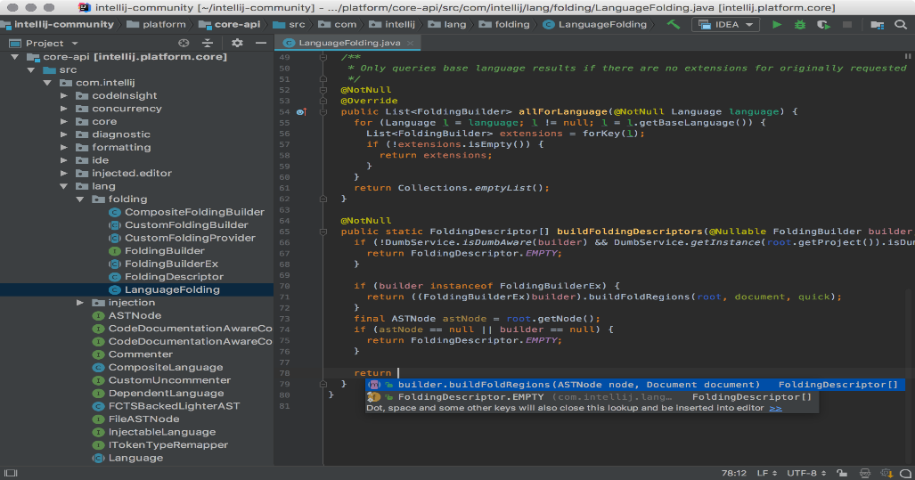
Рис.1 Інтерфейс Intellij IDEA
Враховуючи всі фактори надзвичайних ситуацій, слід розуміти принцип та потреби даного програмного забезпечення, тому програма “БЕЗПЕКА БОМБОСХОВИЩ”, має задовольняти наступного роду критерям:
- Простота використання:
  - Зручний та логічний інтерфейс;
  - Чудова швидкість обробки даних програми;
- Оновлення та повна підтримка:
  - Оновлення програми та постійне оновлення бази даних;
  - Повна підтримка та зворотній зв’язок з вказаними персонами;
- Мультиплатформеність. Під терміном “Мультиплатформеність” йде мова про стабільну роботу програми – емулятора на інших платформах або операційний системах. Графічне оформлення програми можна змінювати відповідно від інтерфейсу операційної системи, проте функціонал залишається незмінним.
- Доступність та надійність.
- Надійний рівень шифрування та захисту даних користувача. Так як дана програма є повністю безкоштовною та не комерційною, то нею можуть користуватись будь-хто. Тому проблема захисту та шифрування даних тут відсутня. Проте програма – емулятор “БЕЗПЕКА БОМБОСХОВИЩ” має спеціальний захист від змінення або втручання в програмний код.
- Програмне забезпечення повинне систематично оновлюватись, щоб покращити свою зручність для користувача та виправити можливі помилки при роботі. Разом з цим розширення функціоналу та матеріальної бази може спростити навчальний процес та зробити його більш інтерактивним.
Інтерфейс та функціональність програми мають бути інтуїтивно зрозумілі та зручні для користувача.
Для написання програми використовувався наступний алгоритм дій:
- Для розробки програми було використано середовище Intelleij IDEA, тому відкриваємо середовище (подвійний клік лівою клавішею миші по ярлику).
- Після цього йде створення класів та пакетів для логічного об’єднання ряду змінних та полів. В вкладці “File” потрібно обрати “створити новий пакет” та задати йому відповідну назву. З класами робимо аналогічну процедуру.
- Наступний кроком після цього є написання коду, в якому будуть використані алгоритми та методи. Методи дозволяють нам винести написану частинку коду програми окремо від іншого; поміщаємо його в тіло методу. Після цієї процедури даний метод можна викликати з будь – якого місця програми.
- Після написання коду нам потрібно врахувати можливість зберігання даних і параметрів. Тобто на завершення слід підключити базу даних для зберігання даних, які користувач вводить в поля параметрів. Для того, щоб зберегти дані, використовують різні бази даних - Oracle, MS SQL Server, MySQL, Postgres тощо. Кожна з цих систем баз даних використовує мову SQL, але має свої особливості, внутрішню будову та синтаксис.
Після того, як програма запустилась, в першу чергу потрібно обрати план бомбосховища. Для цього необхідно натиснути кнопку «Choose plan» та обрати у кореневій папці потрібний файл. Відповідно до плану будівлі, якою є укриття, ми маємо заповнити пусті комірки певними значеннями.
На рис. 2 зображений фрагмент інтерфейсу програми у вигляді скріншоту. Тут бомбосховище відповідає всіма стандартам та нормам, тому воно повністю безпечне для проживання та сховища в надзвичайних ситуаціях.

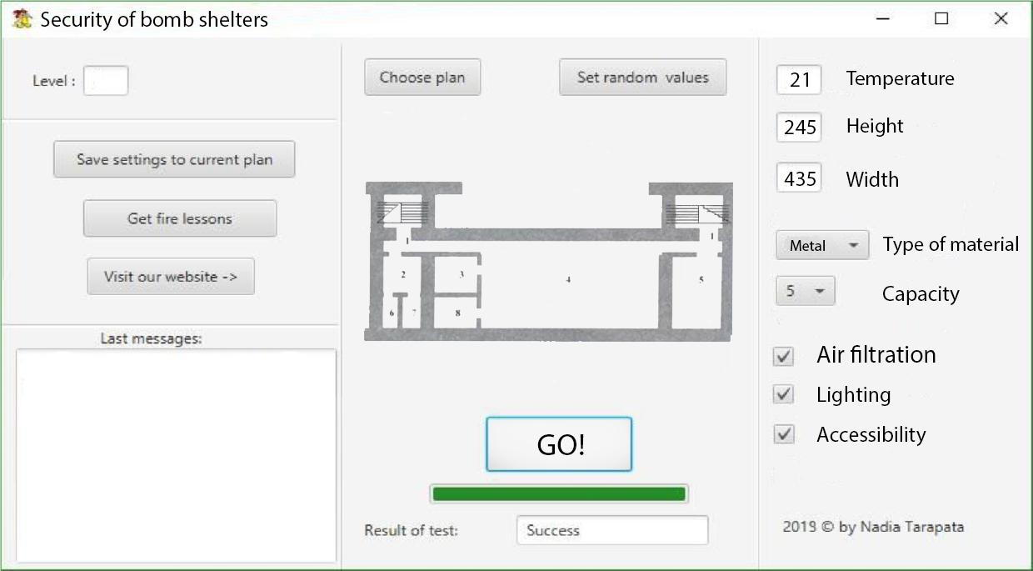
Рис.2 Інтерфейс програми “Security of bomb shelders”
В разі невідповідності умов програма видає негативний результат (рис.3).
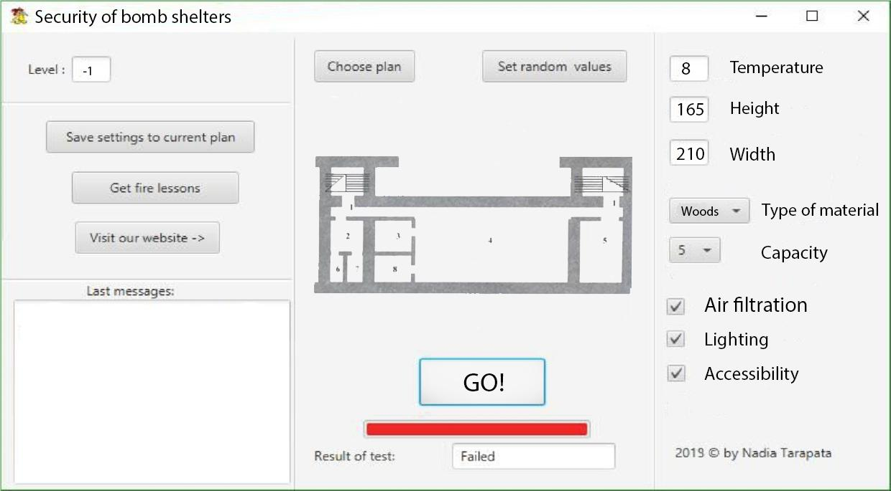
Рис.3 “Security of bomb shelders” - негативний результат
В програмі закладено різноманітність комбінацій параметрів, тому алгоритм підбирає найоптимальніший серед заданих даних. Похибка або відмінність мізерна, тому програма працює функціонально та коректно.

Висновки. В ході розробки встановлено, що програма дозволяє виконувати аналіз безпечності бомбосховища по заданих параметрах. Щоб правильно оцінити ризики безпечності, потрібно знати та правильно ввести всі необхідні дані, які вказані у програмі. Результатом даної роботи є те, щоб користувач міг завжди перевірити надійність певного бомбосховища та оцінити свої шанси на виживання у випадках надзвичайних ситуацій. Розроблене програмне забезпечення дозволяє досягнути мінімального рівня ризику, оскільки досягти нульового рівня ризику, тобто абсолютної безпеки, сьогодні неможливо.

Література:
- Як діяти населенню в разі виникнення надзвичайних ситуацій? http://chmr.gov.ua/ua/newsread.php?view=8782&s=1&s1=17
- Державні будівельні норми України. [Електронний ресурс] - Доступний з kbu.org.ua/assets/app/documents/dbn2/14.1.%20ДБН%20360-92~~.%20%20%20%20%20%20Містобудування.%20Планування%20і%20за.pdf
- Ресурс про бомбосховище [Електронний ресурс] - Доступний з https://uk.wikipedia.org/wiki/%D0%91%D0%BE%D0%BC%D0%B1%D0%BE%D1%81%D1%85%D0%BE%D0%B2%D0%B8%D1%89%D0%B5
- Мови програмування [Електронний ресурс] - Доступний з http://kamzosh.at.ua/publ/2-1-0-6
- Васильев А.П. Java с примерами и программами // А.П.Васильев.-М.: 2017.- 368 с.
- Попередження надзвичайних ситуацій / Під редакцією генерал-лейтенанта В.Ф. Гречанінова. - К., 2007.
- Тарапата Н.В. Розробка програмного забезпечення для аналізу пожежних ситуацій / Тарапата Н.В., Є.В. Мартин // Розробка програмного забезпечення для аналізу пожежних ситуацій:Зб.наук.пр. ХІV Міжн. наук.-практ. конф. молодих вчених, курсантів та студентів. Львів: ЛДУ БЖД, 2019.

EMULATOR OF ANALYSIS OF BOMBSHELTERS
N. Tarapata, E.Martyn
Summary
In the course of development, the program allows to perform security analysis of the bomb shelter according to the specified parameters. In order to properly evaluate the security risks, you need to know and enter correctly all the necessary information that is specified in the program. The result of this work is that the user can always check the reliability of a given bomb shelter and assess their chances of survival in emergencies. The developed software allows to reach the minimum level of risk, since it is impossible to reach zero level of risk, ie absolute safety, today.

